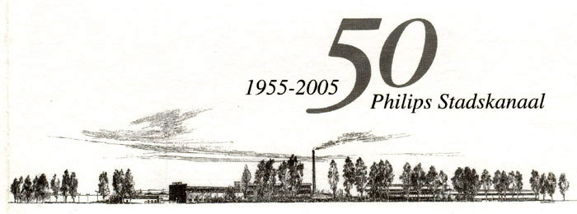
Tentoonstelling
50 jaar Philips Stadskanaal.

Nieuwsbrief 2006-1, 28 juni 2006.

EINDE TENTOONSTELLING;
WORDT VERVOLGD.......

Vanaf begin 2005 zijn een aantal vrijwilligers (ex-Philips medewerkers) bezig geweest om materiaal te verzamelen voor de tentoonstelling 50 jaar Philips Stadskanaal.
Op 15 november 2005 is de tentoonstelling feestelijk geopend door dhr. H.Hendriks (Philips Nederland) en burgemeester Stavast (Gemeente Stadskanaal).
Die dag hebben veel genodigden het 50-jarig Philips feest meegevierd en de tentoonstelling bekeken.
Op zaterdag 19 november was er een speciale dag, georganiseerd door Philips Stadskanaal, Streekhistorisch Centrum Stadskanaal en Dagblad van Het Noorden. Veel mensen hebben de tentoonstelling in het streekhistorisch centrum bezocht en zijn daarna per tram naar de Philips tentoonstelling gegaan. Ook is het boek: "Het Philips gevoel, 50 jaar Philips Stadskanaal" uitgegeven.

Tot en met 25 mei 2006 was de tentoonstelling op het Philips terrein elke woensdag- en donderdagmiddag geopend en elke tweede zondagmiddag in de maand. Het museumteam was elke keer aanwezig om alles in goede banen te leiden en om bezoekers het een en ander te vertellen. Veel (oud) Philips medewerkers, maar nog veel meer buitenstaanders hebben in deze maanden de tentoonstelling bezocht. Iedereen was onder de indruk van de opzet van de tentoonstelling, de materialen en de begeleiding.

Wij zijn Philips zeer erkentelijk voor de ruimte die ons geboden is om dit te realiseren.

En wat nu??
Waar gaan alle materialen, machines, foto's, dokumenten en andere historische gegevens heen?
Na overleg met de nieuwe eigenaar van het Philips-complex (TCN-SIG-RealEstate) hebben wij enkele ruimtes op de site aangeboden gekregen.
TCN SIG Real Estate is van mening dat de naam Philips onlosmakelijk is verbonden met het Mercurius Park en het in stand houden van een Philips museum wordt gezien in het licht van het algemeen belang van de lokatie.
Gedurende de komende twee jaar kunnen we verder werken aan het realiseren van een permanent museum. Er zijn daarvoor mogelijkheden op de site aanwezig, maar die zijn nu nog niet uitvoerbaar.
In de nu aangewezen ruimtes kunnen wij alle materialen opslaan en kunnen we ook verder werken met het catalogiseren en digitaliseren van dit het materiaal: we willen ook nog wel eens een mooi fotoboek uitgeven en/of DVD met foto's enzo.

Tot zover deze nieuwsbrief; mochten er zich nieuwe ontwikkelingen voordoen dan houden we u op de hoogte.

Namens het museumteam: Ed Donga.

Meer informatie: www.museumphilipsstadskanaal.nl
e-mail: museumphilipsstadskanaal@hotmail.com

